**Opakovanie 3. ročník gymnázií – Vodstvo a pôdy Slovenska**

**1. Vymenujte štyri rieky, ktoré tvoria prirodzenú hranicu so susednými štátmi Slovenska.** (2b)

Odpoveď: ...................................................................................................................................

**2. Kedy je v slovenských riekach najviac vody a prečo?** (2b)

Odpoveď: ...................................................................................................................................

**3. Podčiarknite štáty ktorými preteká rieka Dunaj.** (2b)

Taliansko - Česko - Belgicko - Rakúsko - Macedónsko - Nemecko - Poľsko

**4. Napíšte k uvedeným číslam a písmenám názvy riek a vodných nádrží .** (6b)

2 – a - i -

4 – c - k -

6 – e - m -

8 – g - s -

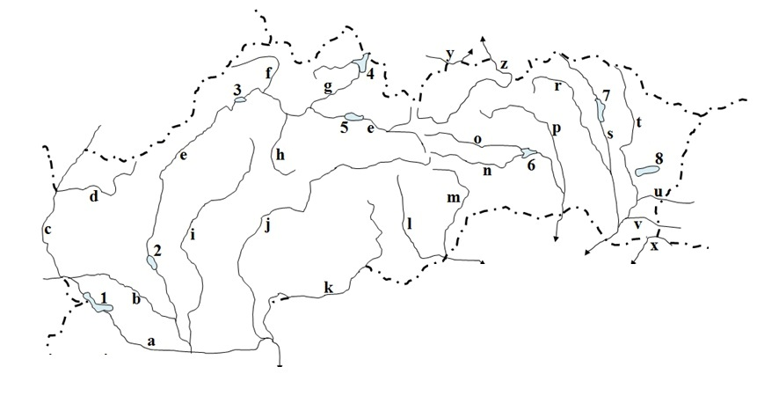

**5. Uveďte po dva prítoky rieky Váh a rieky Slaná .** (2b)

Odpoveď: ...................................................................................................................................

**6. Aké funkcie môžu mať vodné nádrže na Slovensku (vymenujte štyri)?** (2b)

Odpoveď: ...................................................................................................................................

**7. Vymenujte šesť slovenských kúpeľov.** (3b)

Odpoveď: ...................................................................................................................................

**8. Definujte vysokohorský režim odtoku riek na Slovensku.** (2b)

Odpoveď: ...................................................................................................................................

..............................................................................................................................................................

**9. Čo ovplyvňuje rozmiestnenie pôdnych typov?** (3b)

Odpoveď: ...................................................................................................................................

**10. Vymenujte štyri pôdne typy Slovenska, ktoré vznikli zmenou nadmorskej výšky.** (2b)

Odpoveď: ...................................................................................................................................

**11. Popíšte solončaky a slance** (1b)

Odpoveď: ...................................................................................................................................

**12. Priraďte k obrázkom príslušný pôdny typ.** (3b)

*hnedozem, rendzina, podzol, černozem, ranker, kambizem*

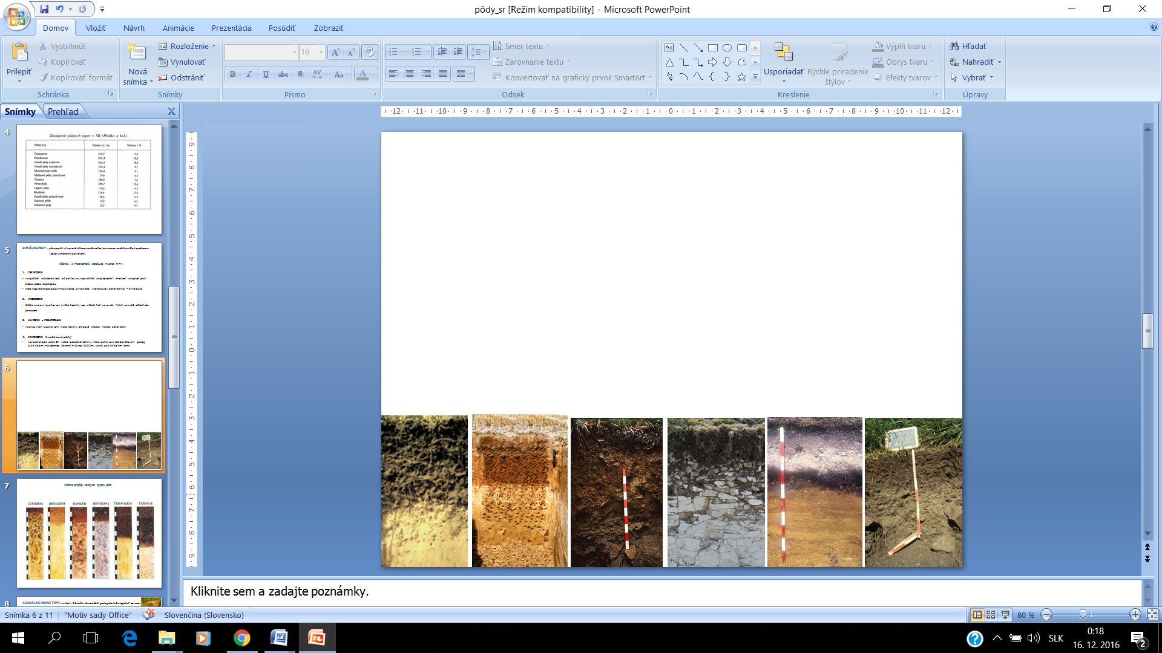

____________ ______________ _____________ ______________ ______________ ______________

**13. Zakrúžkujte správne tvrdenie v texte.** (6b)

Ľahké pôdy sú pôdy piesčité a hlinito – *piesčité / ílovité*. Majú vysokú / nižšiu úrodnosť, pretože voda nimi ľahko preteká. Rastú na nich prevažne *borovicové lesy / cukrová repa a pšenica*. Ťažké pôdy majú celkovo *priaznivé / nepriaznivé* vlastnosti. Majú nižšiu / vyššiu úrodnosť ktorá sa nedá / dá zlepšiť obrábaním.

**14. Ktorá odpoveď je správna ?** (1b)

Iný názov pre pôdy čiernice je: a) lužné pôda

b) nivné pôda

c) kambizeme

**15. Aké pôdy majú typické zastúpenie v nížinách a kotlinách Slovenska (aspoň 3)?** (3b)

Odpoveď: ...................................................................................................................................